实验题目：电阻应变式传感器
实验目的：了解电阻应变式传感器的基本原理，结构，基本特性和使用方法；研究比较电阻应变式传感器配合不同转换和测量电路的灵敏度特性；掌握电阻应变式传感器的使用方法和使用要求。
实验原理：
1、电阻应变式传感器的结构
电阻应变片由敏感栅、基底、盖层、引线和粘结剂等组成。
2、电阻应变式传感器的原理
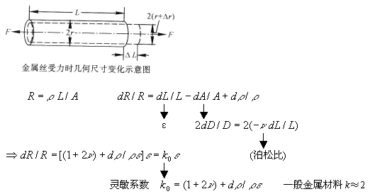
实验中采用如下图的电桥电路，电源电压为E，桥臂电阻均取1000.0Ω，悬臂梁未受力时应变片阻值R=1000.0Ω。根据伏安关系可求得桥电压U与应变片电阻R之间近似满足以下关系：
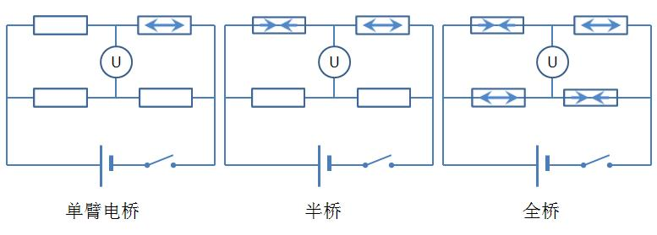
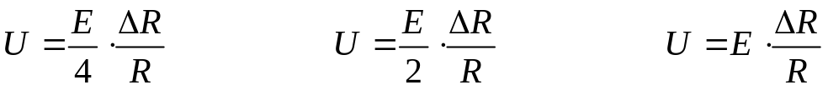
实验内容：
1、利用所提供的元件连接单臂电桥，桥电压由万用表给出，记下零点电压。
2、依次增加砝码，测量单臂电桥的m~U定标曲线。有了定标曲线后，就作成了一台简易的电子秤。
3、测量待测物体的质量。
4、分别连接半桥、全桥电路，重复1~2步。
5、比较三种电路的灵敏度。

数据处理：
一、用电阻应变片传感器DIY电子秤
1、单臂电桥
零点电压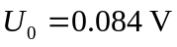
△m/g | 0.00 | 100.00 | 99.87 | 99.91 | 100.11 | 99.89 | 100.06
m/g | 0.00 | 100.00 | 199.87 | 299.78 | 399.89 | 499.78 | 599.84
U/v | 0.084 | 0.089 | 0.093 | 0.097 | 0.101 | 0.105 | 0.110
作m-U 曲线：
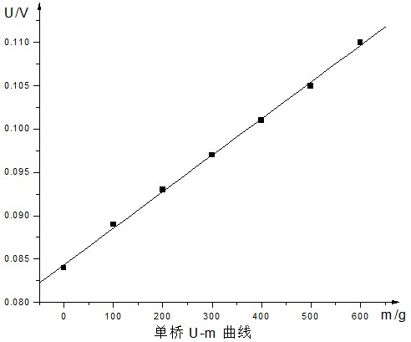
由图像得：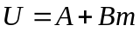
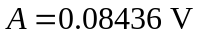
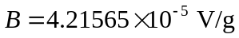
灵敏度：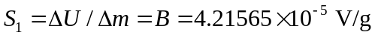
2、半桥
零点电压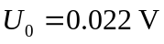
△m/g | 0.00 | 100.00 | 99.87 | 99.91 | 100.11 | 99.89 | 100.06
m/g | 0.00 | 100.00 | 199.87 | 299.78 | 399.89 | 499.78 | 599.84
U/v | 0.022 | 0.030 | 0.037 | 0.045 | 0.052 | 0.060 | 0.068
作m-U曲线：
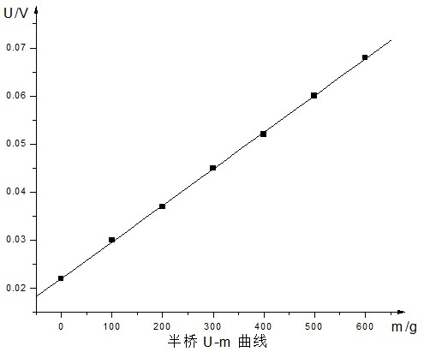
由图像得：
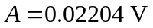
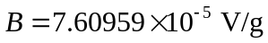
灵敏度：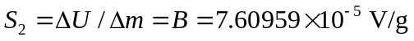
待测物对应电压：0.060V
得待测物质量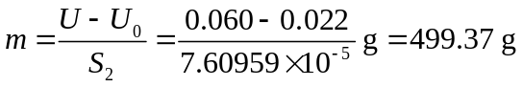
3、全桥
零点电压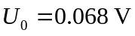
△m/g | 0.00 | 100.00 | 99.87 | 99.91 | 100.11 | 99.89 | 100.06
m/g | 0.00 | 100.00 | 199.87 | 299.78 | 399.89 | 499.78 | 599.84
U/v | 0.068 | 0.085 | 0.102 | 0.119 | 0.136 | 0.153 | 0.170
作m-U曲线：
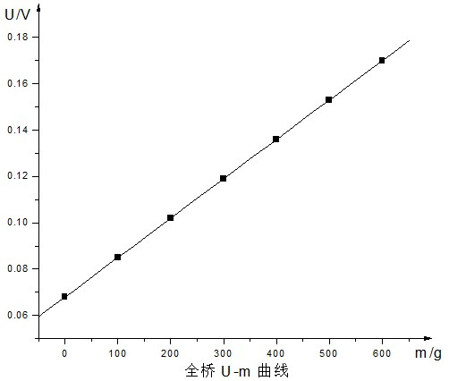
由图像得：
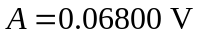
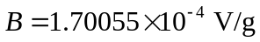
灵敏度：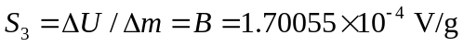
待测物对应电压：0.152V
得待测物质量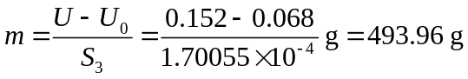
4、三种电路灵敏度比较
三种电桥的灵敏度比例为：
全桥电路灵敏度最高，其次是半桥，单臂的灵敏度最低。

二、压力传感器
1、正压标定实验
气压P/Mpa | 0.00 | 0.01 | 0.02 | 0.03 | 0.04 | 0.05 | 0.06 | 0.07 | 0.08
升压/v | 0.182 | 0.730 | 1.231 | 1.713 | 2.161 | 2.613 | 3.077 | 3.522 | 3.995
降压/v | 0.183 | 0.689 | 1.175 | 1.672 | 2.098 | 2.550 | 3.032 | 3.496 | 3.995
平均/v | 0.1825 | 0.7095 | 1.2030 | 1.6925 | 2.1295 | 2.5815 | 3.0545 | 3.5090 | 3.9950
作U-P曲线：
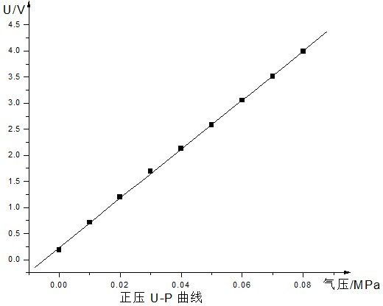
2、负压标定实验
气压P/Mpa | -0.05 | -0.04 | -0.03 | -0.02 | -0.01 | 0.00
升压/v | 2.330 | 1.810 | 1.380 | 0.956 | 0.573 | 0.181
作U-P曲线：
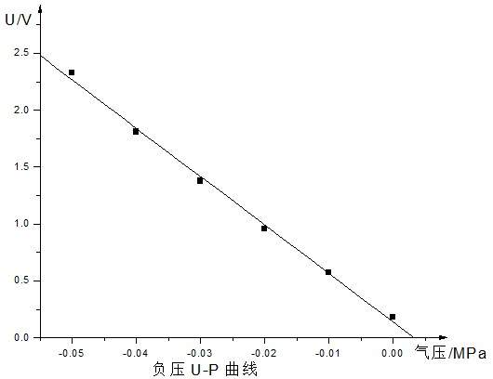

思考题：
1、未加负载时，如电压表读数不为零，而又没有调零电位器，能否制成一台实用的电子秤？
答：可以。记下没有加负载时的读数，然后按实验中的方法加负载减负载并记录电压表读数。通过图象法求出灵敏度。实际使用时，物体质量=（当前读数—未加载时的读数）/灵敏度。

2、在许多物理实验中加载与减载过程中对应物理量的变化有滞后效应。试总结它们的共同之处，提出解决方案。
答：它们的共同之处在于，滞后效应使得减载过程的灵敏度比加载过程的灵敏度小，也就是减载时的现象不如加载时的明显。造成这种现象的原因是，物理元件的形变恢复过程总需要一定时间，加载时使物理元件发生了形变，在减载时，要恢复形变往往不能立刻恢复到原样。
解决的办法是分别记录加载和减载时的物理量，将两次的求平均值，以减小滞后效应带来的误差。

